Thon, étuvée de poireaux à la vanille, crème d'asperges
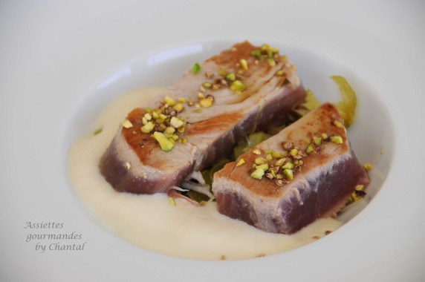
Ingrédients (pour 4 personnes):
4 morceaux de thon, 2 ou 3 poireaux, huile d'olive, 1 gousse de vanille, sel et poivre
300 g d'asperges blanches, 25 cl de bouillon de volaille, 50 g de crème
Vinaigrette: 1 cuil. à s. de sauce soja, 3 cuil. à s. d'huile de sésame, jus d'1/2 citron, quelques gouttes de sauce worcestershire.
Pistaches concassées
Préparation:
Nettoyer les asperges blanches; les couper en morceaux et les cuire dans le bouillon pendant environ 20 minutes. Mixer finement, ajouter la crème, mixer de nouveau et rectifier l'assaisonnement.
Nettoyer les poireaux; les émincer puis les faire suer dans une casserole avec un peu d'huile d'olive à feu doux. Les poireaux doivent cuire doucement, devenir tendres sans coloration. Assaisonner et hors du feu, ajouter les grains de vanille puis mélanger.
Préparer la vinaigrette à la sauce soja: mélanger tous les ingrédients et émulsionner.
Faire chauffer une poêle avec un filet d'huile d'olive. Saisir les morceaux de thon rapidement de chaque côté à feu vif. Assaisonner.
Répartir la fondue de poireaux à la vanille dans le fond des assiettes; ajouter quelques cuillerées de crème d'asperges, poser les morceaux de thon et arroser de vinaigrette au soja.
Ajouter quelques pistaches concassées sur le poisson.
www.assiettesgourmandes.fr

